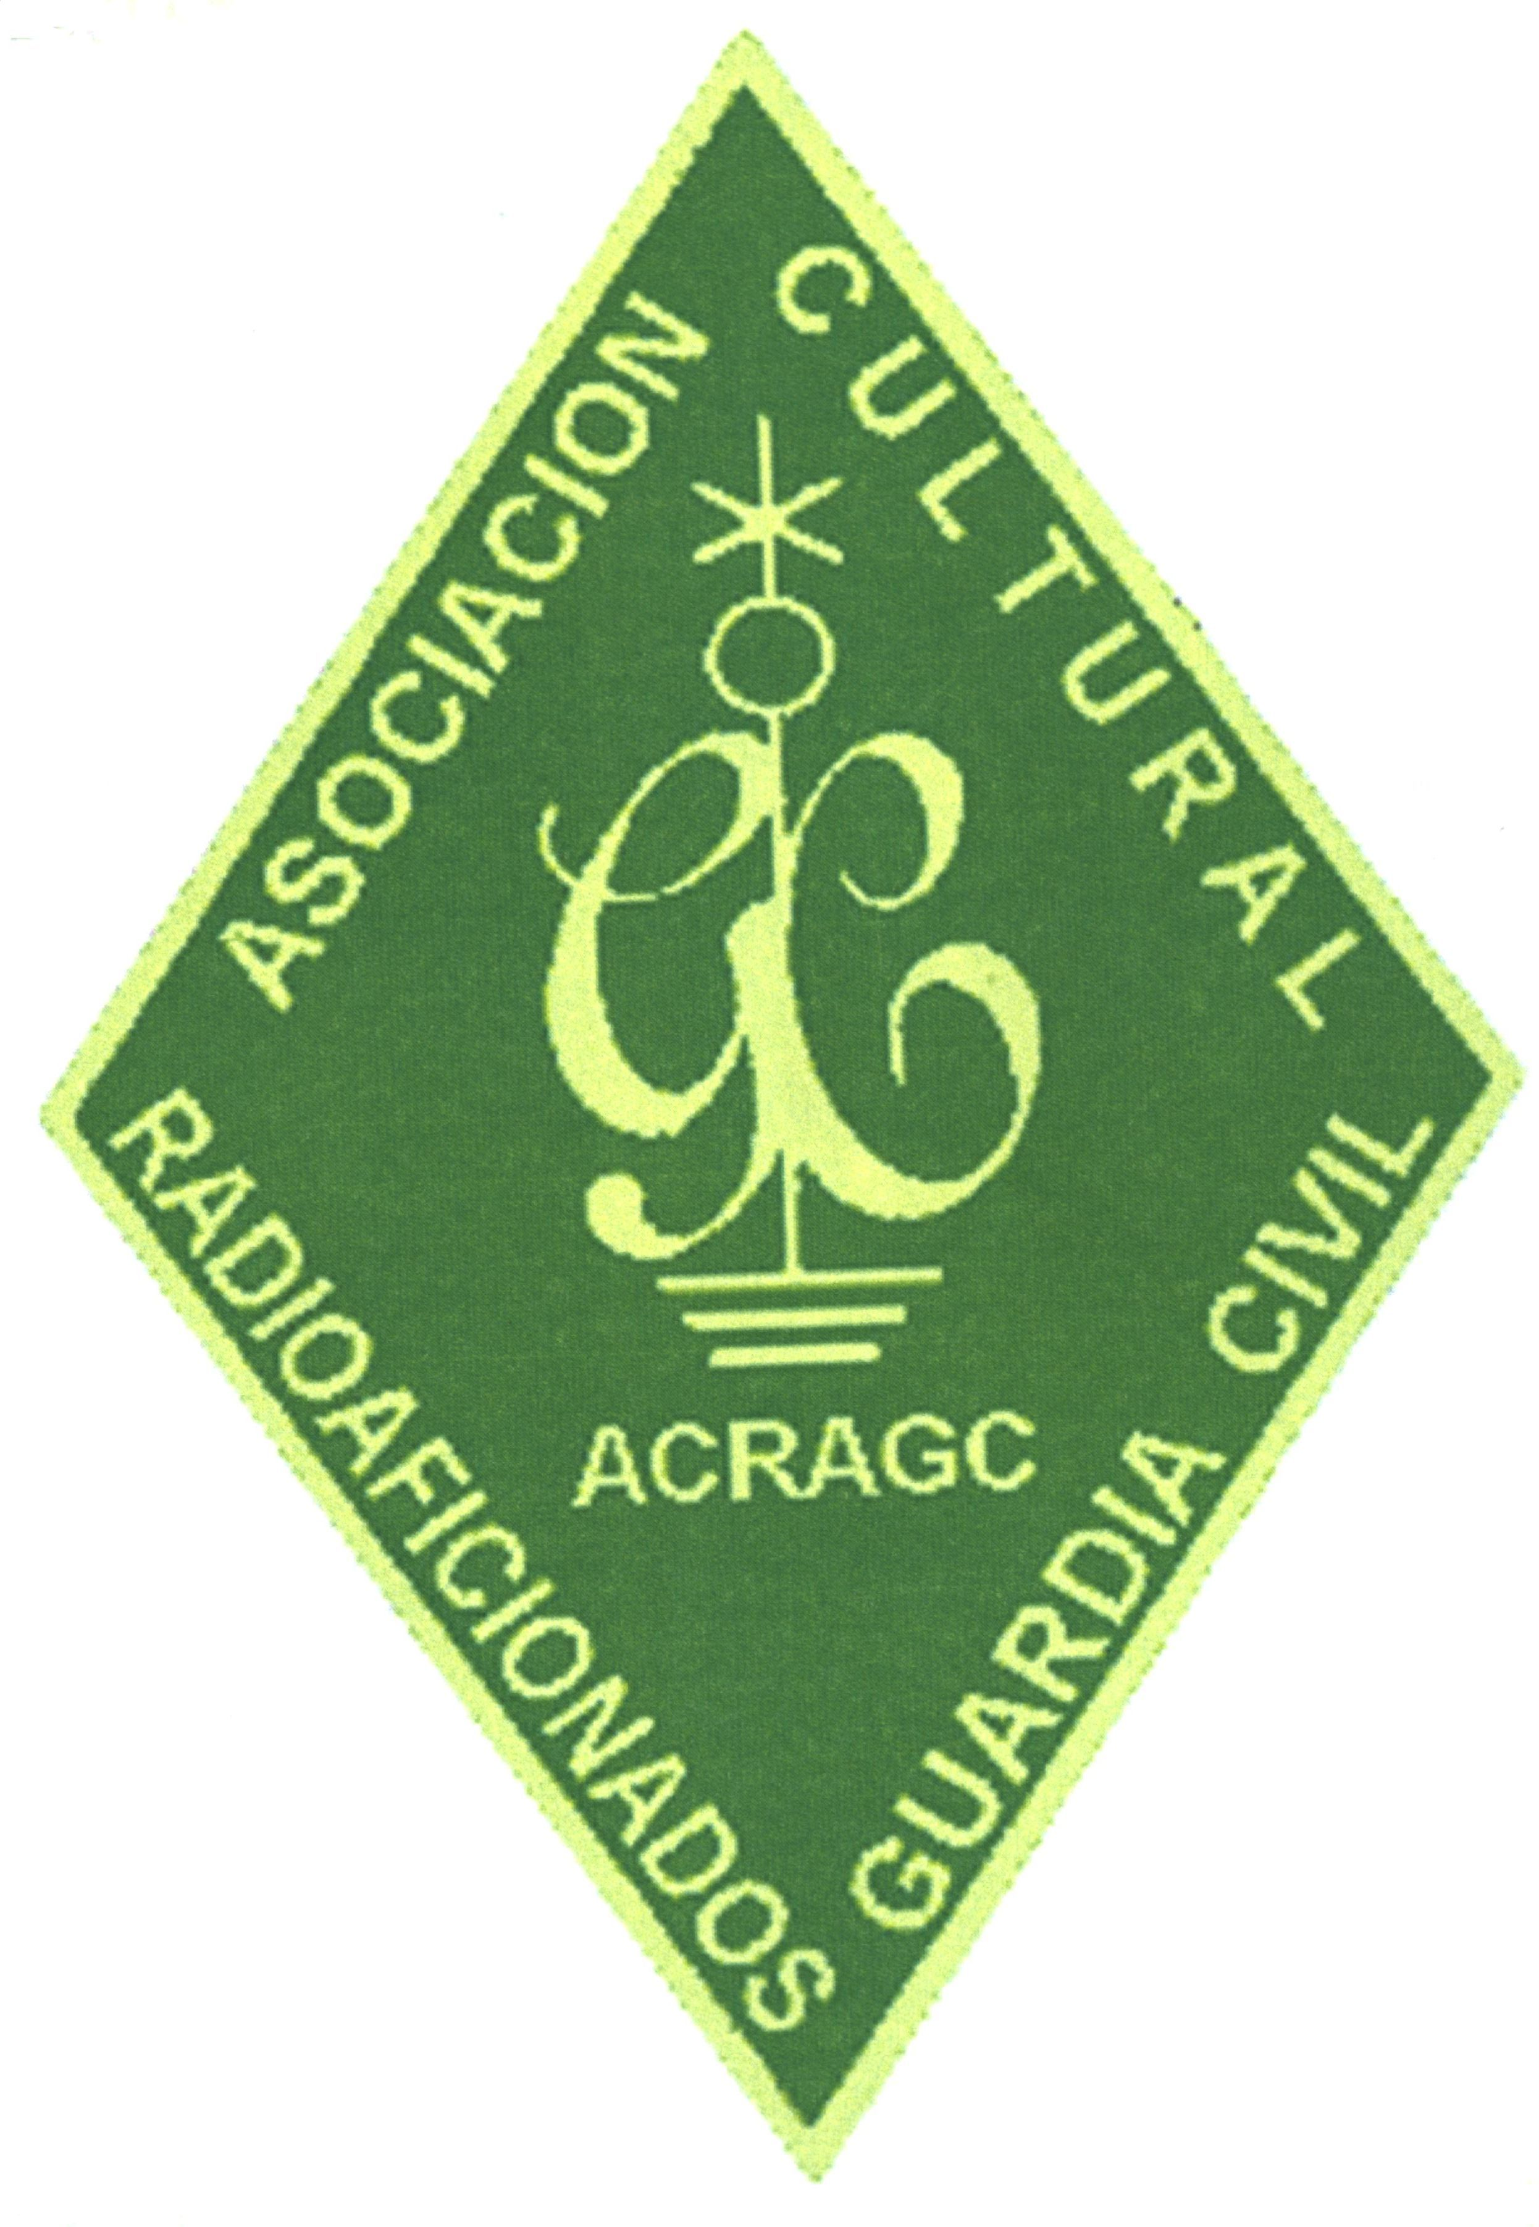
Bases XXI DIPLOMA ACRAGC 2016
XX1 DIPLOMA ASOCIACION CULTURAL RADIOAFICIONADOS GUARDIA CIVIL
Como todos los años la Asociación Cultural Radioaficionados Guardia Civil (A.C.R.A.G.C.), pone en el aire el XX1 Diploma ACRAGC, con motivo de la festividad de la Virgen del Pilar, Patrona de la Guardia Civil, este año dedicado a la AGRUPACION DE TRAFICO

Podrán participar todas las estaciones del mundo con licencia en vigor, así como estaciones radioescucha.
DURACIÓN:
El diploma estará en el aire desde las 00’00 horas UTC del día 1 de Octubre de 2016 hasta las 23’59 horas del día 15 del mismo mes. Todos los horarios serán UTC.
MODALIDAD HF: Solo fonía, en Bandas 20/40/80 en modo SSB
Deberán contactar con las estaciones de la Asociación que saldrán a lo largo de dicho diploma, las cuales otorgarán puntos según se indica a continuación:
Estaciones con distintivo especial 3 puntos.
Resto de estaciones ACRAGC participantes en el diploma: 1 Punto.
El TOTAL DE PUNTOS PARA A CONSEGUIR EL DIPLOMA SERÁ DE 100 PUNTOS. Los contactos no podrán ser repetidos con la misma estación en banda y día, teniendo que existir 1 hora de pausa para recibir puntos en otras bandas.
MODALIDAD SWL:
Deberán conseguir 50 puntos pertenecientes a las estaciones anteriormente citadas en la modalidad HF

Nota Final: Los puntos y reportes deberán ser escuchados por el receptor, no siendo valido para la estación otorgante ningún tipo de ayuda por parte de terceros.

LISTAS
La fecha tope de recepción de listas será el 15 de Noviembre de 2.016,
Por correo ordinario ultimo día de la fecha del matasellos. Estas se enviarán por correo al manager EA1SV, Juan Manuel Lorenzo, Urbanización los Robles C 65 -Santullán (Cantabria) 39706 Spain.
Por correo electrónico en fichero adjunto a: acragc@gmail.com
En éstas se hará constar: Indicativo, Nombre, Apellidos, dirección completa actual y teléfono para el envío, así como fecha, hora, banda, estación trabajada y puntos recibidos.
Toda lista que no reúna los requisitos será reconocida como de control.

PREMIOS:
Un premio a la estación que más puntos consiga
Un 2º premio a sortear entre los participantes que obtengan diploma.
Quienes ya hayan obtenido premio en ediciones anteriores (5 años anteriores) no podrán optar al del año actual.
QSL

No es necesario el envío de qsl. Quien quiera confirmar el contacto, lo enviará o bien vía directa (con sase) al corresponsal con quien hizo el contacto, o vía asociación, en caso de que sea socio de URE.
Las Estaciones Especiales podrán ser confirmadas vía ASOCIACIÓN siguiendo las instrucciones de cada operador, o vía DIRECTA con sobre autodirigido.
El envío del presente diploma y premios, es libre de gastos, el diploma será enviado en papel y aquel que lo solicite, se le enviara en PDF
Se podrá hacer un seguimiento de listas recibidas y diplomas enviados en la siguiente dirección:
http:// www.acragc.org
73 DE ACRAGC
ASOCIACION CULTURAL RADIOAFICIONADOS GUARDIA CIVIL
Inscrita en el Registro Nacional de Asociaciones con nº147.526
E-mail : acragc@gmail.com

